Github:

Backup de nuestros archivos continuamente actualizados.

Compartir con los colaboradores nuestro trabajo.

Git: software de control de versiones, pensado para la eficiencia y confiabilidad del mantenimiento de aplicaciones.

➥Historial completo de un mismo archivo

➥Como google drive pero más fuerte.

Repositorios remotos: viven en la nube, es decir, en GitHub.

Repositorios locales: viven en nuestra computadora.

git --version: que versión de git tenes

git init: genera un repositorio (almacén de archivos en pequeños paquetes que se llaman commits ⇢ historial de cambios) local que vive en la computadora.

.carpeta → carpeta oculta

1. git config --global[1] user.name “mi usuario”
2. git config user.name ⇢ te tira el usuario

1) git config user.email “email”

2) git config user.email⇢ te tira el email

git config --list: todos los datos

ls -a : lista los archivos ocultos

git add: le tenes que indicar el/los archivos que queres agregar

git add . : agrega al repositorio todos los archivos

git status: te dice el estado de tus archivos

Control de versiones: para git cada cosa nueva que suceda en un archivo es una indicación de cambios efectuados. Para que git lo agregue devuelta escribir git add .

git checkout --archivo → hacer una copia de un archivo de github a la carpeta de la compu local

Confirmando archivos

Commit: confirmación de agregado de archivos. ⇢ puntos cronológicos en la línea del tiempo del proyecto. Se puede volver a la versión anterior.

git commit -m “primer commit del proyecto”

git commit -m “agregado el archivo apps.js”

git log: historial de los comandos de nuestros proyectos

Antes de subir todo a github, tiene que estar todo commiteado

git push origin main: enviar los archivos al repositorio remoto.

ramas: copia alternativa (versión 2)

git clone URL del repositorio: crear una copia exacta en la computadora de todos los archivos existentes en el repositorio remoto.

↪Solo una vez al principio

↪Solo se usa cuando no tenemos los archivos

Cuando ya existan los archivos: quieres actualizarlos. git pull origin main

Pasos a seguir cuando modifico un archivo:

1. git add /esearchivo
2. git commit -m: cambios
3. git push origin master

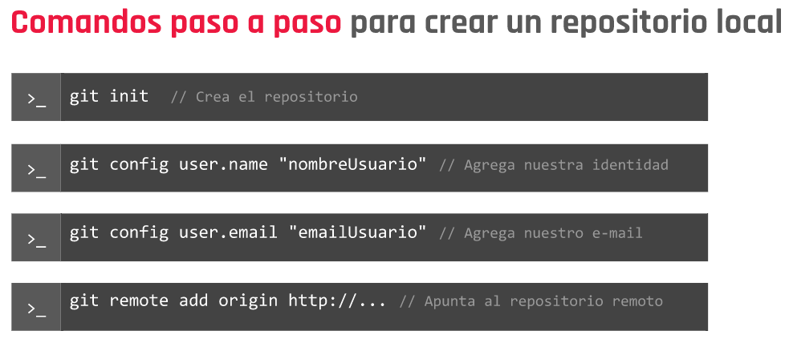

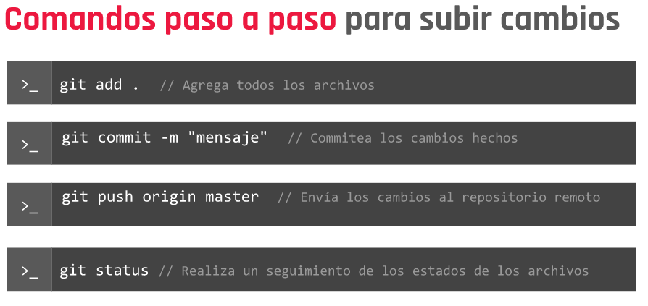

1. siempre va a tener mi firma